11 открытый областной
Конкурс научно-технического творчества учащихся

28 января 2010 года, ГГУ им. Ф.Скорины

9 класс (А)

- Колонна растянулась на 2км и движется со скоростью 5км/ч. Мотоциклист проехал из головы колонны в её хвост и обратно за 10мин. Считая движение равномерным, определить его скорость.

- Человек (Арнольд Шварценеггер) несёт на плече бревно длиной 2м и массой 24кг, придерживая его рукой за конец, который выступает на 0.5м вперёд.
С какой силой бревно давит на плечо человека?

- Какую массу балласта m₁ надо сбросить с равномерно опускающегося аэростата, чтобы он начал равномерно подниматься с той же скоростью? Масса аэростата с балластом m₂ = 1200 кг. Архимедова сила, действующая на аэростат, F_{A} = 8000 H.
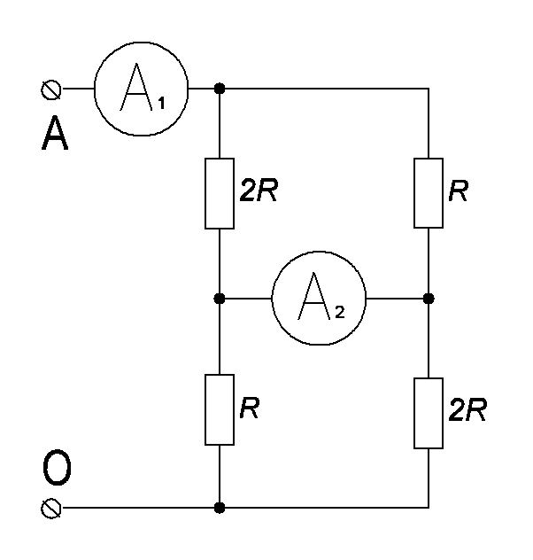
- Имеется 10 одинаковых резисторов сопротивлением 10 Ом каждый.
Предложите варианты их соединения (всех 10) таким образом, чтобы сопротивление полученного соединения составляло ровно 20 Ом.

- Определите показания идеальных амперметров в схеме при U_{AO}=4В , R=1Ом.

11 открытый областной
Конкурс научно-технического творчества учащихся

28 января 2010 года, ГГУ им. Ф.Скорины

10 класс (B)

- Сколько раз можно было бы обмотать Землю по экватору цепочкой из молекул кислорода, содержащихся в V=1 см³ этого газа? Диаметр молекулы d=3 10⁻⁸ см, радиус Земли 6400 км.

- Высадившись на полюсе некоторой планеты, космонавты обнаружили, что сила тяжести там составляет 0,01 земной, а продолжительность суток такая же, как на Земле. При исследовании планеты оказалось, что на ее экваторе тела невесомы. Определите радиус планеты.

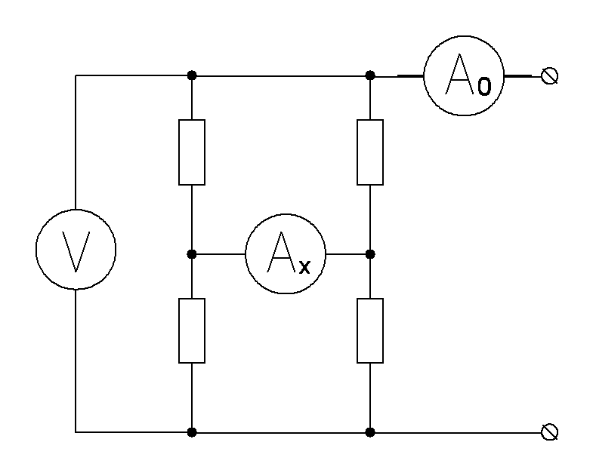
- Однородный алюминиевый цилиндр подвесили на пружине и погрузили его в воду. При этом растяжение пружины уменьшилось в n=1.6 раза. Рассчитать по этим данным плотность алюминия ρ.

- Из резисторов с сопротивлениями 1,2,3 и 4 Ом собрана схема, приведенная на рисунке.
Определите показания идеального амперметра А_{x}, если амперметр А₀ показывает 5А, а вольтметр - U=10В.

- Напряжение на клеммах батареи, составленной из 4 последовательно согласно соединённых гальванических элементов, равно E=6В. К клеммам батареи подключается один такой же гальванический элемент
а) в полярности - плюс к плюсу и минус к минусу;
б) в полярности - плюс к минусу и минус к плюсу.
Определите напряжения на клеммах батареи для обоих случаев подключения.

11 открытый областной
Конкурс научно-технического творчества учащихся

28 января 2010 года, ГГУ им. Ф.Скорины

11 класс (С)

- Стеклянная колба емкостью V=100 см³ заполнена до краев жидкостью с коэффициентом объемного расширения α=12⋅10⁻⁴ град⁻¹ при t₁=20^{о}С.
Какой объем жидкости вытечет, если температура жидкости поднимется до t₂=40^{о}С?

- На горизонтальной поверхности лежит шланг, заполненный водой, оба отверстия которого закрыты пробками. Один конец шланга подняли на высоту h (второй остался лежать на поверхности) и одновременно вынули обе пробки. Спустя малый промежуток времени t вода в шланге приобрела скорость V. Найти длину шланга.

- Частота повторения импульсов, посылаемых радиолокатором, f=1000 Гц, длительность одного импульса t=1 мкс.
Каковы наибольшее и наименьшее расстояния, на которых локатор может распознать цель?

- Проволочное кольцо, имеющее диаметральную перемычку из такой же проволоки с собственным сопротивлением 2R, может вращаться относительно диаметрально расположенных скользящих контактов А и В.
а) Определите, в каких пределах будет изменяться сопротивление Rab при вращении кольца.
b) Определите значение Rab для случая, когда угол между диаметром АB и перемычкой составляет 60 градусов.
И да поможет Вам калькулятор!

- Катушка с индуктивностью L=5Гн соединена последовательно с конденсатором ёмкостью С=5мкФ, и эта цепь включена в сеть 220В, 50Гц, при этом ток в цепи 0.1А.
Определите ток, протекающий в этой же катушке, при её подключении к источнику постоянного напряжения Е= 20В.

